Comment Intégrer un son ou une vidéo dans un jeu hot potatoes sans être obligé d'ouvrir une nouvelle fenêtre

1) Enregistrez vos fichiers sons et video dans le même répertoire que votre jeu.

2) Dans le menu : Insérer ➔ lien ➔ lien vers un fichier local– choisissez votre fichier son

3) Le lien va s'afficher de la manière suivante sur votre document "maître"

<a href="capet.asx">Cliquez ici</a>

Remplacez a href par embed src

<embed src="capet.asx">Cliquez ici</a>

Document "maître"

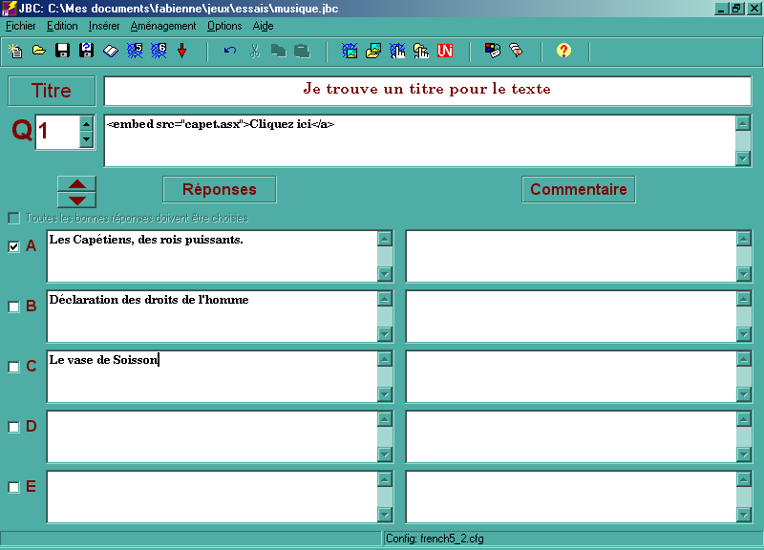

Page élève
Il est possible d'insérer des sons de cette manière, n'importe où dans la page, y compris à la place d'une consigne, d'un message d'encouragement…
excepté dans les titres et sous-titres.
Pour une video, il est préférable d'utiliser l'espace réservé à l'insertion de textes.
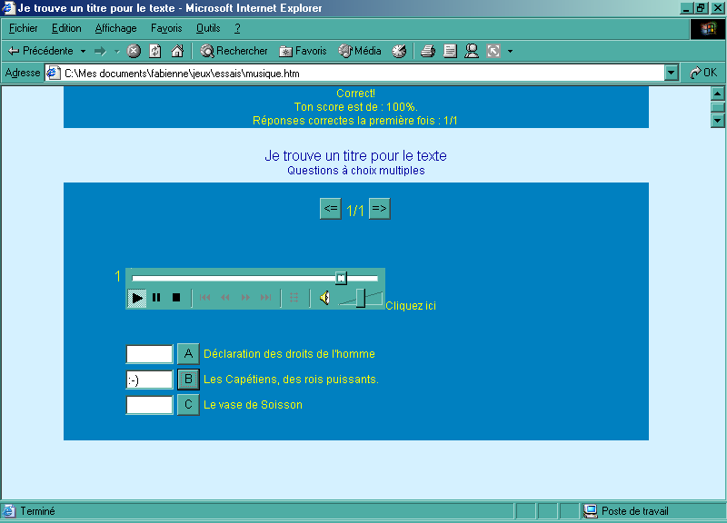

Fabienne Dachet

